ФЕДЕРАЛЬНОЕ АГЕНТСТВО ПО ОБРАЗОВАНИЮ

ГОУ ВПО НИЖЕГОРОДСКИЙ ГОСУДАРСТВЕННЫЙ

ТЕХНИЧЕСКИЙ УНИВЕРСИТЕТ

им. Р.Е. АЛЕКСЕЕВА

ИНСТИТУТ РАДИОЭЛЕКТРОНИКИ И ИНФОРМАЦИОННЫХ

ТЕХНОЛОГИЙ

Кафедра "Вычислительные системы и технологии"

**ИНФОРМАТИКА**

**Отчёт о выполнении лабораторной работы №1**

**«Геоинформационная система «Карта Москвы»»**

Выполнила студентка группы 22-ИВТ-2 Буравова Виктория Максимовна

_______________«___» _______ 2023 г. (личная (личная подпись) (дата)

Провел доцент кафедры «Информатика и системы управления» Степаненко Мария Анатольевна

_______________«___» _______ 2023 г. (

(личная подпись) (дата)

Нижний Новгород 2023

**Вариант 7**

Цель работы: Освоение приемов работы с геоинформационной системой на приеме 2ГИС «Карта Москвы», «Карта Нижнего Новгорода»

**Задание 1**

Путь от “Нижний Кисельный переулок, 4” до станции метро “Трубная”:

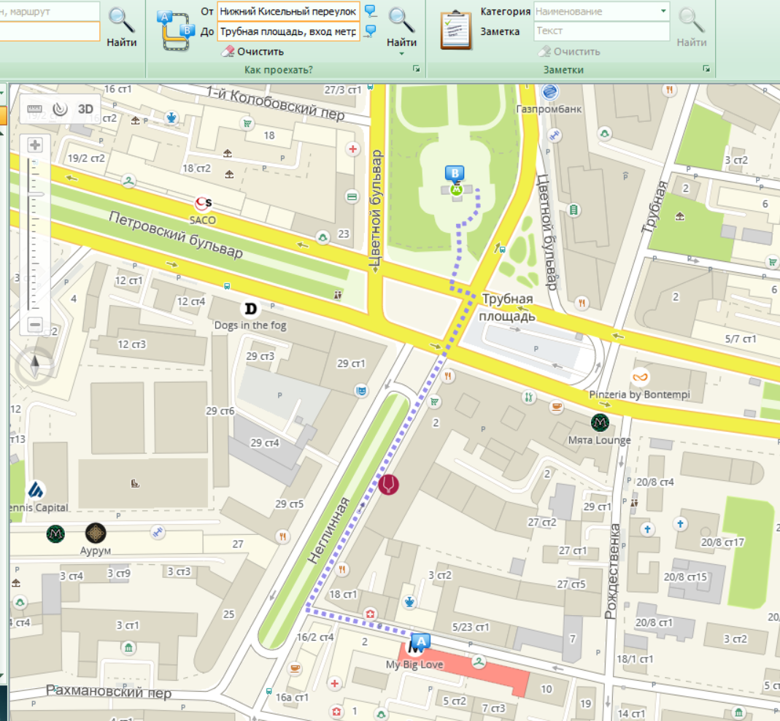

Расстояние от “Нижний Кисельный переулок, 4” до станции метро “Трубная” по прямой (296м):

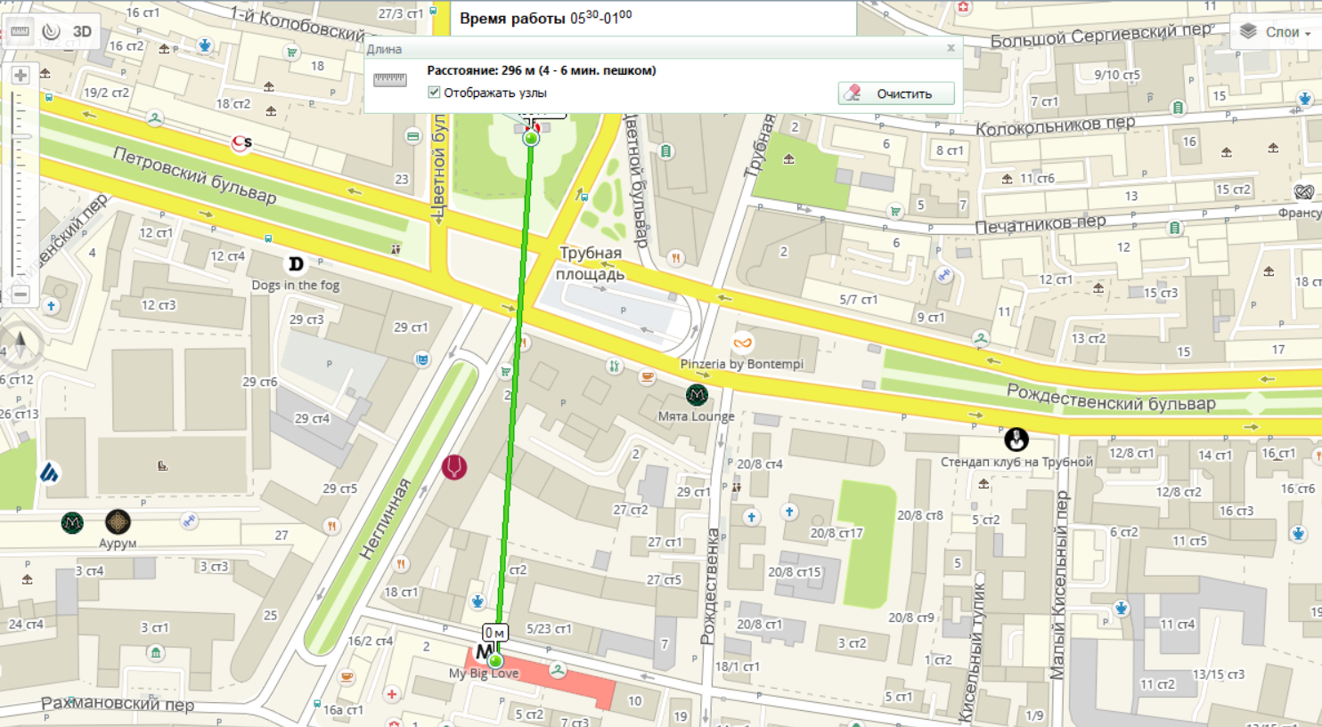

Музеи, ВУЗы в радиусе 1 км от “Нижний Кисельный переулок, 4”:

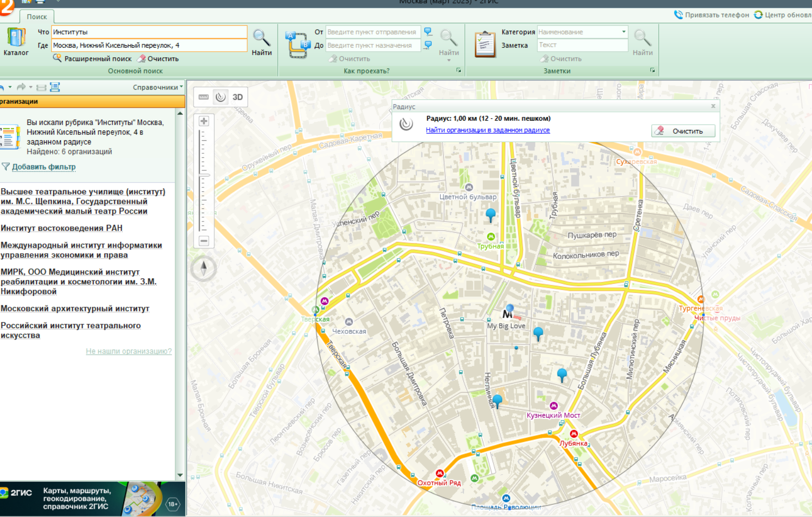

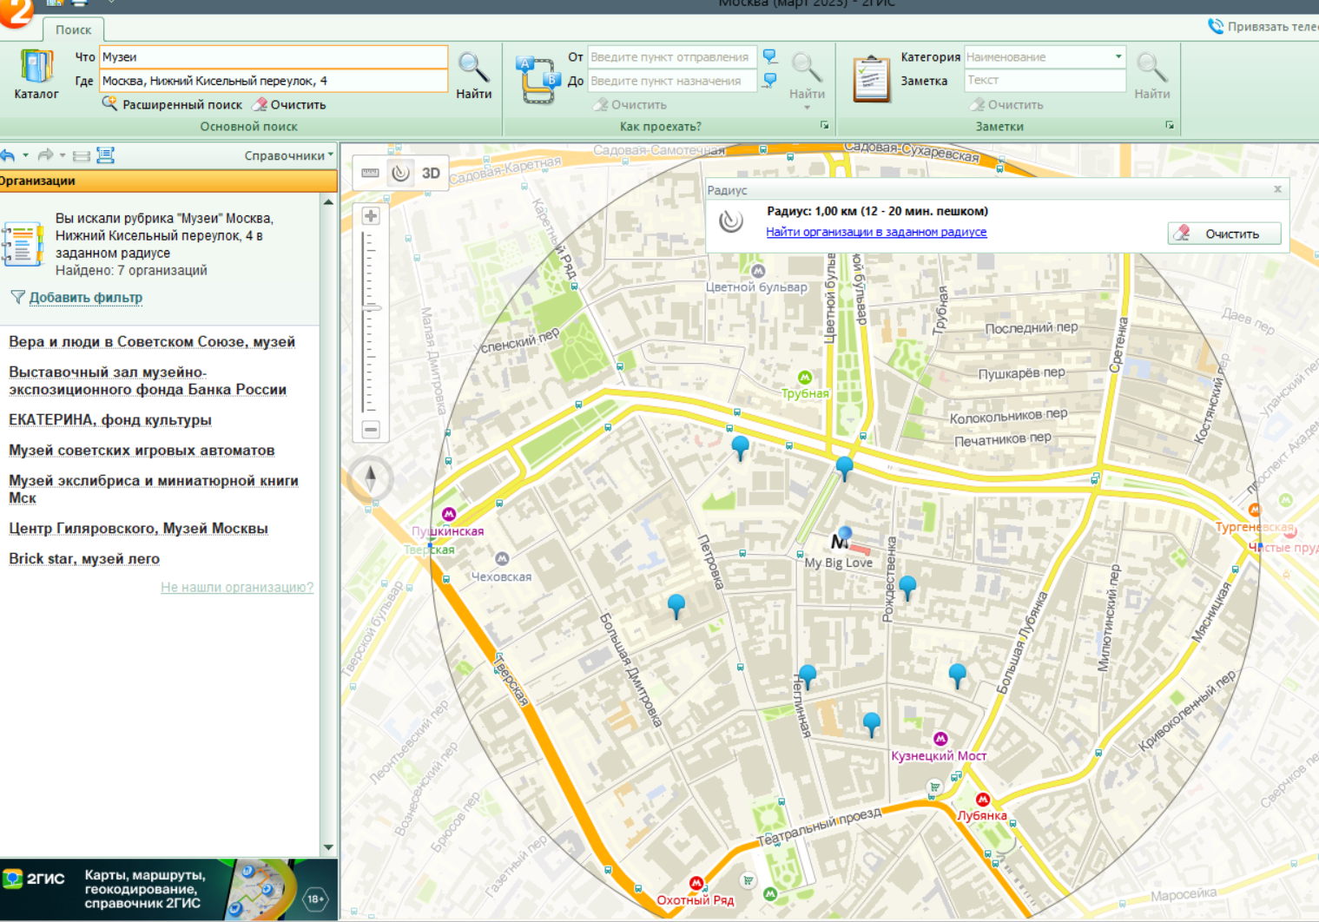

**Задание 2**

Литературный институт им. А. М. Горького: Тверской бульвар, 25 ст1, ст2, ст6, ст7

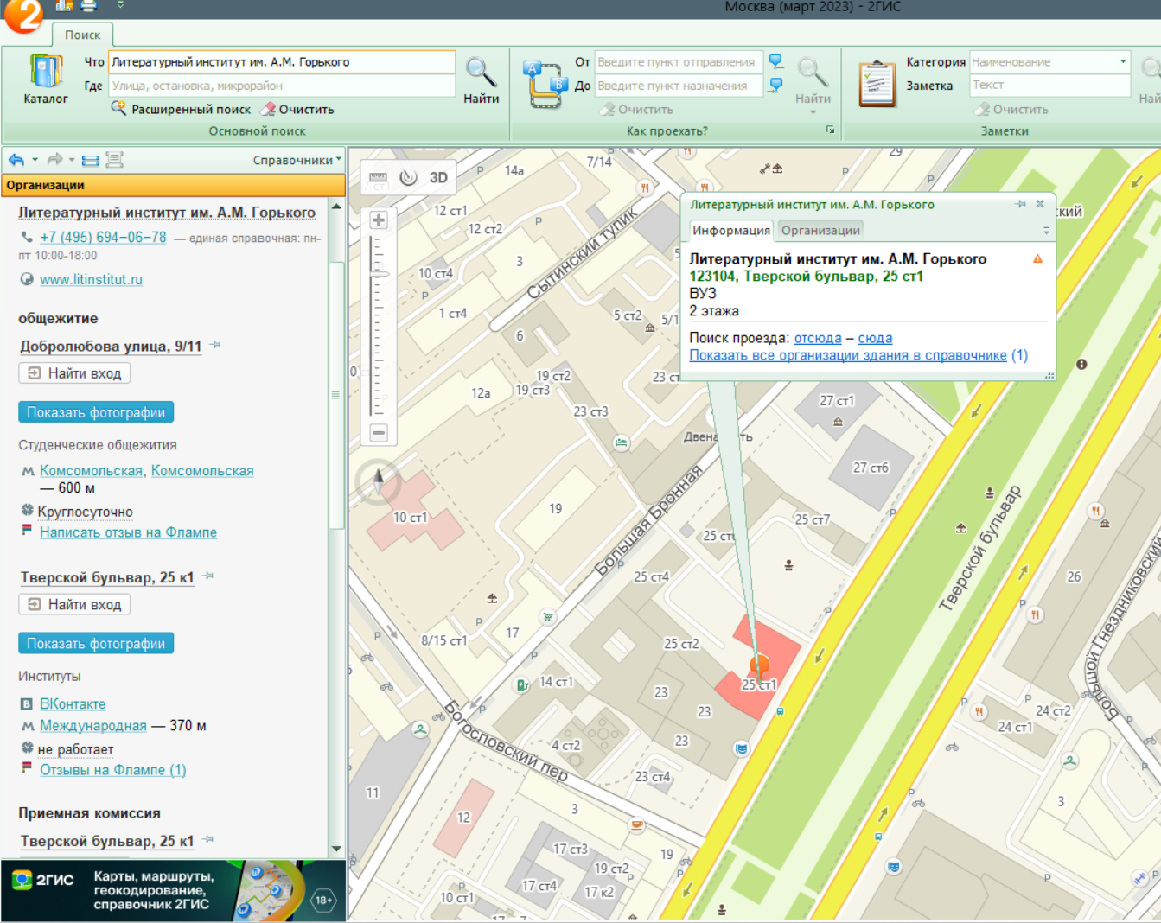

**Задание 3**

Расстояние и маршрут движения от места жительства до места учебы.

* От “Кстово, ул. 40 лет Октября, дом 21А” до “1 корпус НГТУ им. Алексеева”

Вариант 1: 140м пешком до остановки ДТ Мечта + Автобус 225 + 1,14км пешком от остановки Автостанция Сенная

Вариант 2: 1,65км пешком до автостанции г. Кстово + Маршрутное такси 304

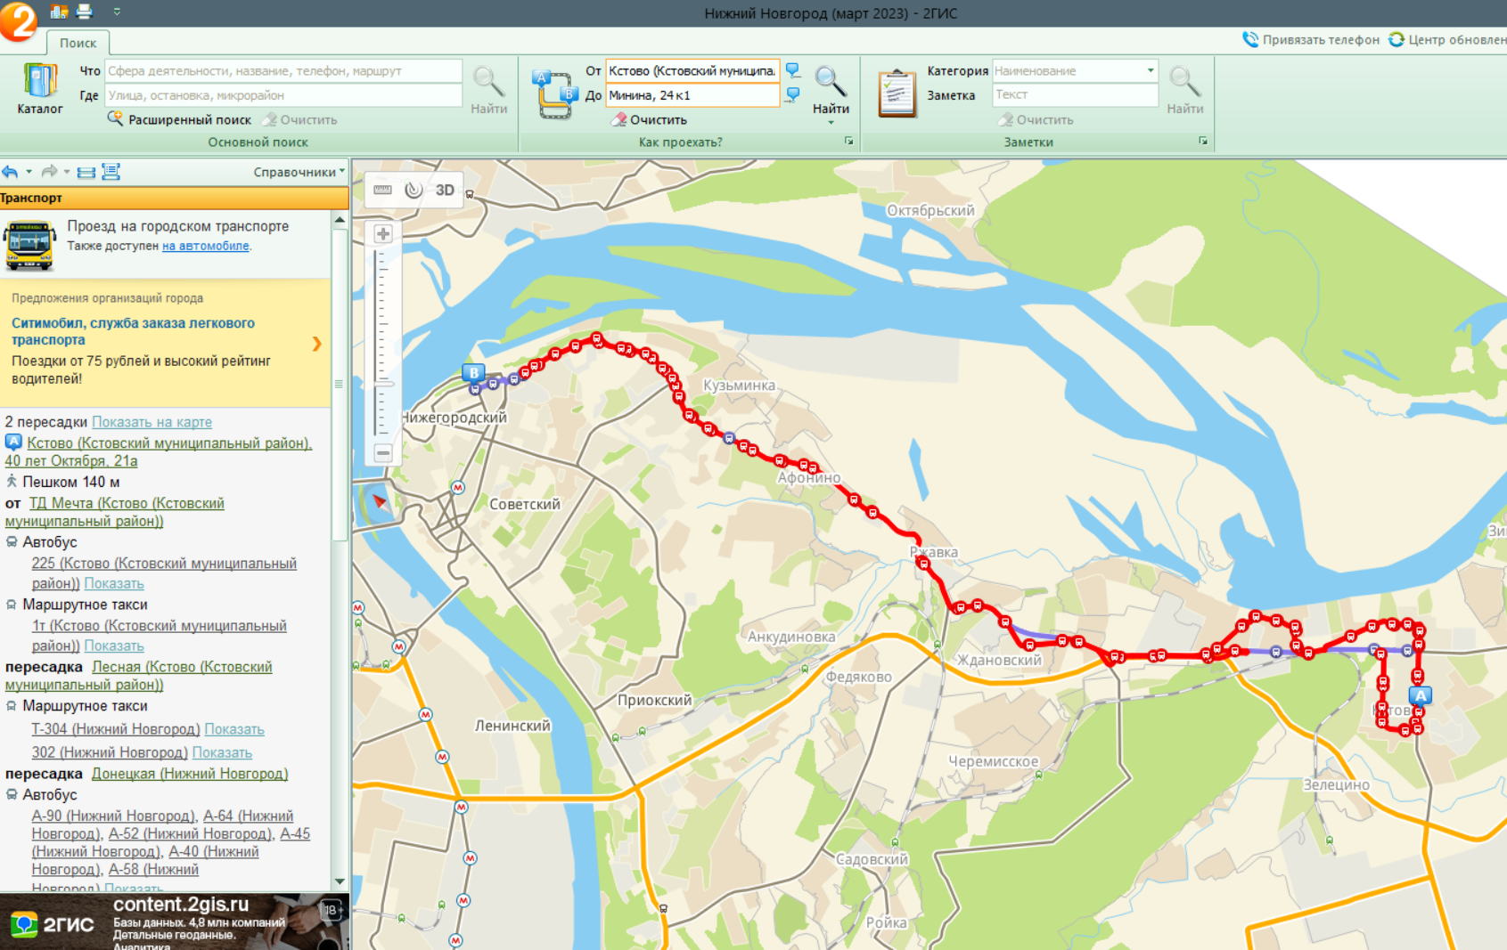

* От “Кстово, ул. 40 лет Октября, дом 21А” до “6 корпус НГТУ им. Алексеева”

